

RISPOSTA A RICHIESTA DI FABBISOGNI

Manuali per Stazioni Appaltanti

Sommario
2 Introduzione 3
3 Richieste Fabbisogni da Evadere 3
4 Richieste Fabbisogno in carico 5
5 Richiesta Fabbisogni in arrivo – Compilazione questionario 6
5.1 Invio Sub-questionari 7
5.2 Invio del questionario 8
5.3 Firma Digitale 9
6 Sub-questionari in carico 9
7 Proroga dei sub-questionari 10
8 Interrompi sub-Questionari 11
9 Le mie richieste Fabbisogni 11
10 Comunicazione generica 12
11 Richiesta Fabbisogni – Lista complete 13
12 Risultati dell’indagine 13
13 Indice delle figure 15

Versione | Data di Emissione | Note

Introduzione
Il presente documento illustra le funzionalità a disposizione dei funzionari e dei RUP delle Pubbliche Amministrazioni in possesso del Profilo di Fabbisogni Operativo per quanto concerne la Raccolta Fabbisogni, dalla presa in carico alla gestione dei sub-questionari ed all’invio del questionario. Nello specifico, questo manuale descrive le modalità operative per:
- Visualizzare e prendere in carico una Raccolta Fabbisogni;
- Rispondere ai questionari
- Visualizzare l’esito di una Raccolta Fabbisogni (per profili Fabbisogni Monitoraggio).
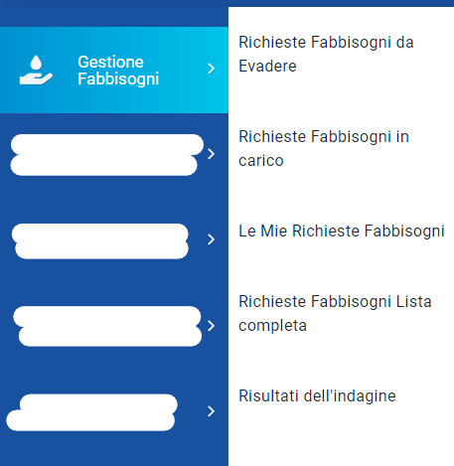
Per dare seguito ad una raccolta fabbisogni, è necessario innanzitutto accedere alla schermata di login della piattaforma di e-procurement, cliccando sul pulsante Accedi.
Figura 1- Gestione fabbisogni

Il gruppo funzionale Gestione Fabbisogni, collocato nella spalla di sinistra dell’area riservata, consente di dar seguito a Richieste di raccolta dei fabbisogni ricevute.

Richieste Fabbisogni da Evadere
Effettuato l’accesso alle Richieste di Fabbisogni da Evadere, nella parte alta della schermata, è presente un’area di filtro che consente all’utente di effettuare ricerche, in base ad uno o più criteri (es. Registro di Sistema, Titolo documento), tra le Richieste ricevute.
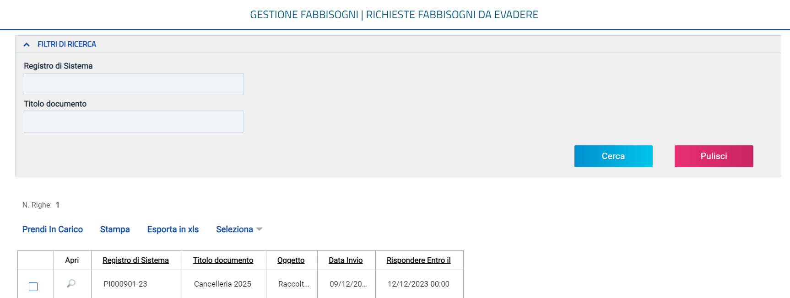
Figura 2 - Elenco istanze da evadere
Al centro, sotto l’area di ricerca, è riportata una toolbar in cui sono presenti i seguenti comandi:
- Prendi in carico: a seguito della presa in carico, l’utente sarà abilitato alla compilazione del relativo documento, non consentendo la sua modifica ad altri utenti con stesso profilo. E’ tuttavia possibile utilizzare il comando Rilascia per consentire la presa in carico ad altri colleghi abilitati.
- Stampa: consente la stampa della pagina;
- Esporta xls: per esportare la tabella in excel.
- Seleziona: per avviare selezioni/deselezioni massive o invertire selezione.
Sotto la toolbar viene presentato l’elenco in forma tabellare di tutte le Richieste inviate all’Ente e per le quali non è ancora stata effettuata una presa in carico da parte degli utenti dell’amministrazione con profilo adeguato.
Per visualizzare il dettaglio della singola Richiesta, cliccare l’icona della lente nella colonna Apri in corrispondenza del documento di interesse.
Figura 3 - Apri dettaglio
Nella parte superiore della schermata è presente una toolbar con le funzioni per la gestione della richiesta e, a seguire, una serie di campi contenenti informazioni generali per l’identificazione della Richiesta quali Compilatore, Registro e Fascicolo di sistema, data invio.
Sotto le informazioni generali del documento, sono presenti i seguenti Tab:
- Testata: in cui sono definiti l’oggetto della Richiesta, i “Termini” (ovvero il periodo di riferimento dell’iniziativa e la scadenza per la presentazione della risposta), ed i “Parametri” che la caratterizzano;
- Atti: la sezione contiene eventuale documentazione a corredo della Richiesta
- Prodotti: contiene l’elenco dettagliato dei prodotti oggetto della Richiesta
- Note: contiene eventuali note inseriti dal richiedente.
- Documenti: contiene l’elenco dei Documenti autogenerati dalla piattaforma a seguito dello svolgimento di determinate attività.
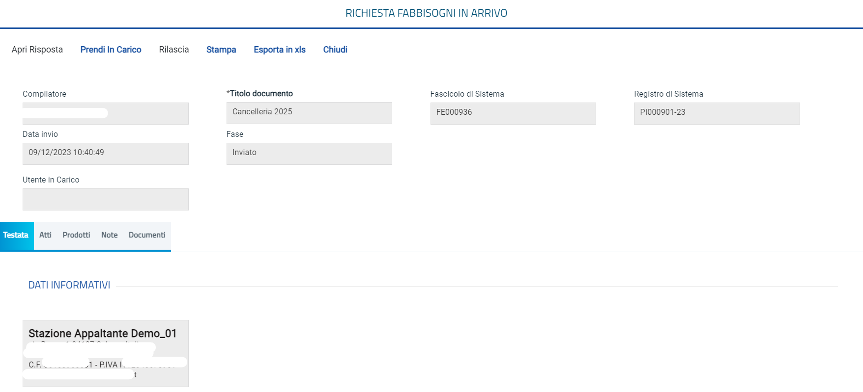
Figura 4 - Prendi in carico
Per gestire una nuova Richiesta di Raccolta Fabbisogni e quindi inviare il questionario compilato è necessario per prima cosa prenderlo in carico tramite pulsante Prendi in Carico presente nella toolbar in alto.
Con la presa in carico il documento verrà spostato nella cartella Richieste Fabbisogni in carico.
Figura 5 - Richieste fabbisogni in carico

Richieste Fabbisogno in carico
Nel caso in cui un referente abbia già preso in carico la raccolta fabbisogni ed in seguito volesse rilasciarla per consentire ad un altro referente di lavorarla può cliccare sul link Rilascia.
Nella cartella Richieste Fabbisogni in carico sono presenti tutte le richieste in carico all’utente collegato. Nella parte superiore della pagina è presente un’area di filtro per agevolare l’utente nell’eventuale ricerca delle richieste in base ad uno o più criteri.
In basso la lista delle Richiesta con alcune informazioni di sintesi quali: Registro di Sistema, Nome, Oggetto, Scadenza e Stato della Risposta. Oggetto, Scadenza e Stato della Risposta.
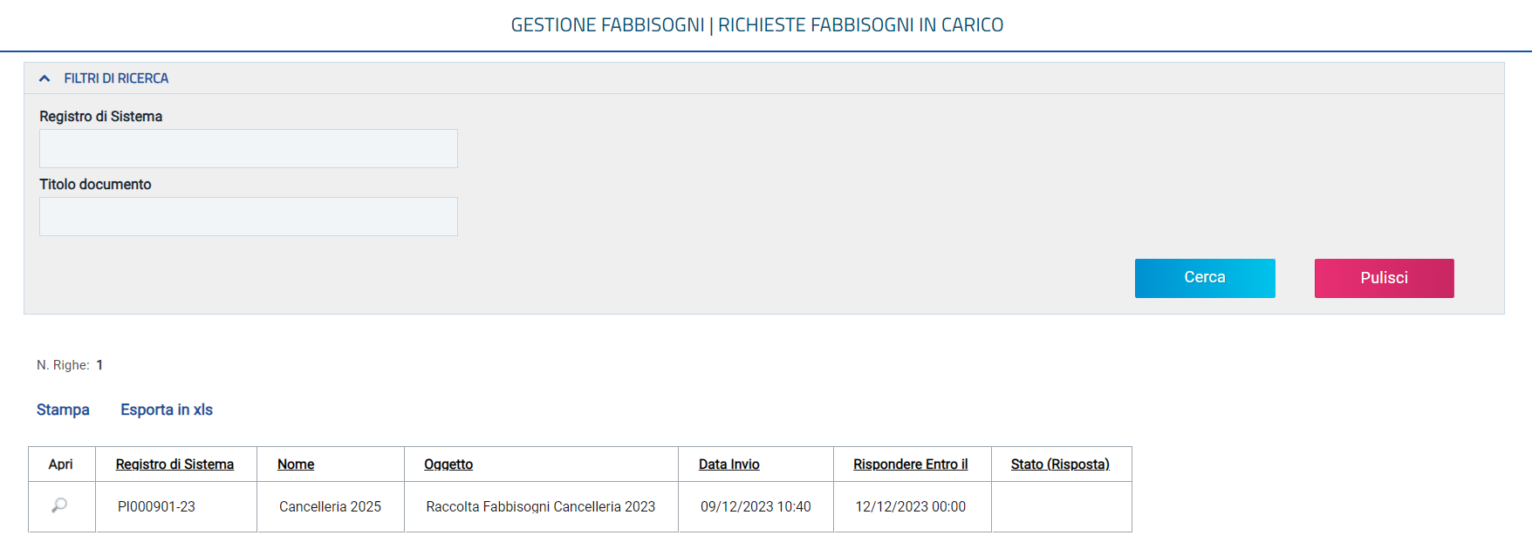
Figura 6 – Elenco richieste
Per accedere al dettaglio di una specifica Richiesta, fare clic sull’icona della lente presente sulla riga d’interesse.

Richiesta Fabbisogni in arrivo – Compilazione questionario
Una volta preso in carico la richiesta, l’utente collegato può procedere alla compilazione del Questionario.
Il Questionario Fabbisogni può essere compilato direttamente dall’utente che ha preso in carico la richiesta oppure lo stesso può delegare ad altri utenti dell’Ente la compilazione dei questionari (i cosiddetti sub-questionari).
Per accedere al questionario aprire il dettaglio della Richiesta di fabbisogno (Figura 6) e fare click sul comando Apri Risposta presente nella toolbar della schermata.
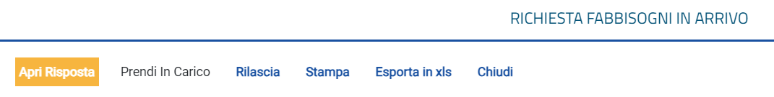
Figura 7 - Apri risposta
Il sistema mostrerà documento Questionario Fabbisogni.

Invio Sub-questionari

Nel caso in cui il referente fabbisogni voglia delegare ad altri la compilazione del questionario può procedere con l’invio dei Sub-Questionari.
Nella scheda Sub-Questionari vanno indicate le persone (utenti del sistema) che dovranno compilare i questionari e la data entro cui i sub-questionari vanno inviati:
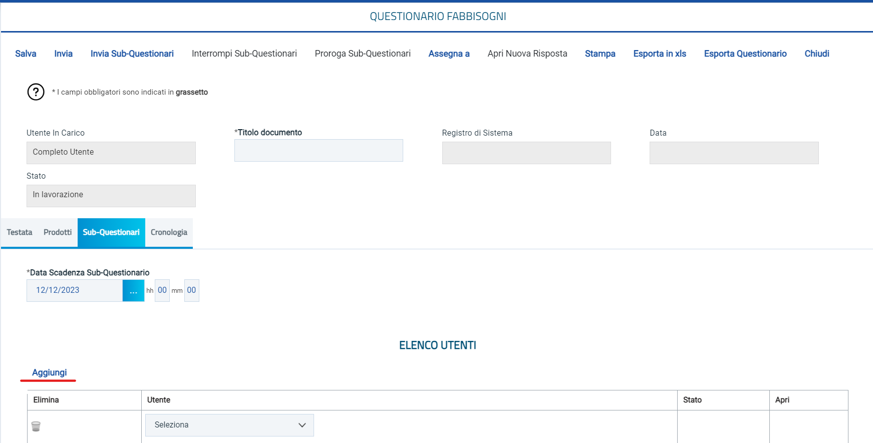
Figura 8 - Sub-questionari
Fare click sul comando Aggiungi per inserire una riga e procedere con la selezione dell’Utente dalla lista.
Dalla stessa scheda sarà possibile successivamente, per il referente dei fabbisogni una volta inviati i sub-questionari, monitorare il lavoro effettuato dagli utenti.
Fare click sul comando Aggiungi Documentazione per allegare uno o più documenti di gara utili alla compilazione del sub-questionario. Con il comando Copia Documenti della Richiesta, verranno ricopiati i documenti già configurati dal Gestore della raccolta Fabbisogni.
Per inviare i sub-questionari agli utenti fare click sull’apposito pulsante posto nella toolbar in alto.
Figura 9 - Invia sub-questionari
Il documento passerà dallo stato “In Lavorazione” ad “In attesa Sub-Questionari”. Dalla stessa scheda sarà possibile per il referente dei fabbisogni, una volta inviato i sub-questionari, monitorare il lavoro effettuato dagli utenti. È infatti possibile visualizzare lo stato del sub-questionario (In Lavorazione/Completato/Annullato) e visualizzarne il dettaglio attraverso l’icona della lente presente sulla riga d’interesse.

Invio del questionario
Per inviare un Questionario è necessario che per tutti i prodotti elencati nella richiesta venga stabilito un fabbisogno, è necessario pertanto compilare la sezione Prodotti e se richiesto firmare digitalmente il questionario.
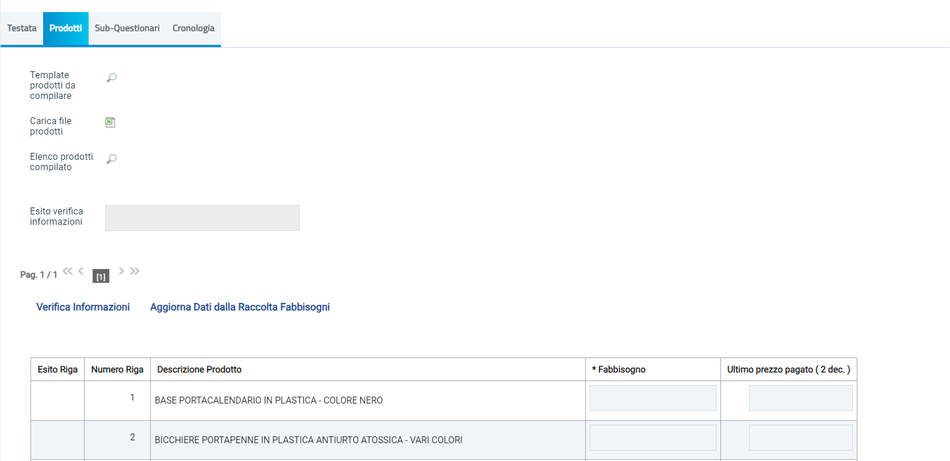
Figura 10 - Elenco prodotti questionario
Nel caso in cui, il referente fabbisogni abbia scelto di delegare la compilazione dei sub-questionari, una volta che questi ultimi sono stati completati, l’elenco prodotti verrà automaticamente completato dal sistema aggregando le risposte dei sub-questionari.
In ogni caso il referente potrà sempre modificare i dati raccolti nei sub questionari.
Cliccando sul comando Elenco Prodotti Compilato il sistema scaricherà il template prodotti compilato per un eventuale modifica e ricaricamento in piattaforma.
Qualora l’utente operi direttamente la compilazione prodotti, oppure dopo che ha ricevuto i sub-questionari compilati, la tabella di dettaglio con l’Elenco Prodotti potrà essere compilata direttamente a video
Compilare i campi impostati dal richiedente e verificare poi l’inserimento attraverso il comando Verifica Informazioni.
In alternativa, facendo clic sull’icona della lente di Template prodotti da compilare, si potrà scaricare un modello .xlsx da compilare fuori piattaforma con la lista dei prodotti/servizi necessari. In questo caso, dopo aver compilato la lista dei Prodotti fuori piattaforma, è necessario ricaricare il file a Sistema facendo clic sull’icona in corrispondenza di Carica file prodotti, prestando attenzione all’Esito dell’operazione, indicato nell’apposito campo.
Nel caso in cui alcuni righe non superino tali controlli di validazione, il Sistema segnalerà un errore e guiderà l’utente nella correzione dello stesso, indicando la correzione da apportare. In particolare, verrà mostrato il messaggio “Informazione: il foglio Prodotti presenta anomalie” e in corrispondenza della riga errata di ciascun articolo apparirà un’icona rossa.
L’Utente potrà correggere gli errori manualmente, lavorando direttamente sulla maschera e cliccando successivamente sul comando Verifica Informazioni per sottomettere nuovamente l’elenco dei prodotti ai controlli di Sistema fino a quando tutte le righe avranno l’icona nella colonna esito riga verde.
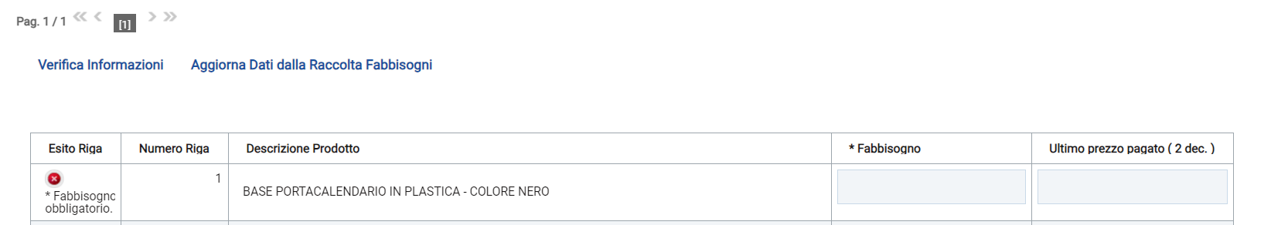
Figura 11 - Verifica informazioni

Firma Digitale
Nel caso in cui la Richiesta Fabbisogni richieda la firma digitale, per poter inviare il questionario è prima necessario firmarlo digitalmente.
Per procedere, occorre cliccare sul comando Genera PDF posto nella scheda Firma, salvare il file sul proprio PC, firmarlo digitalmente ed allegarlo al questionario tramite l’apposito comando Allega pdf firmato.
È possibile modificare nuovamente il documento facendo click sul comando Modifica Dati. Tale operazione comporterà la rimozione della firma e sarà quindi necessario rieseguire la generazione e la firma del pdf.
Una volta compilata correttamente la scheda Prodotti ed eventualmente la scheda Firma il referente fabbisogni potrà procedere con l’invio del questionario cliccando sul comando Invia posto in alto sulla toolbar.

Sub-questionari in carico
Gli utenti delegati dal referente Fabbisogni alla compilazione dei sub-questionari riceveranno una notifica. Dopo aver ricevuto l’e-mail in cui si notifica la presenza di un sub-questionario, l’utente dovrà collegarsi all’area riservata della piattaforma e accedere alla cartella Gestione Fabbisogni, e poi in Sub-questionari in carico. Nella parte superiore della pagina è presente un’area di filtro per agevolare l’utente nell’eventuale ricerca. Segue è la lista di tutti i questionari che l’utente dovrà compilare.
Per accedere al dettaglio di uno specifico Questionario, fare clic sull’icona della lente presente sulla riga d’interesse.
Il documento è composto da due schede:
- Testata: in cui sono definiti l’oggetto della Richiesta e la scadenza per la presentazione della risposta
- Prodotti: contiene l’elenco dettagliato dei prodotti oggetto della Richiesta
La tabella di dettaglio recante l’Elenco Prodotti potrà essere compilata direttamente a video, compilando i campi impostati dal richiedente e verificando poi l’inserimento attraverso il comando Verifica Informazioni.
In alternativa si potrà caricare l’elenco Prodotti tramite excel, come già descritto al par. 4.2.
L’Utente potrà correggere gli errori manualmente, lavorando direttamente a schermo sulle righe dei prodotti, o - in alternativa - sul file scaricato, che dovrà essere, quindi, nuovamente caricato a Sistema.
Nel caso in cui le modifiche siano operate direttamente a video, cliccare Verifica Informazioni per sottomettere nuovamente l’elenco dei prodotti ai controlli di Sistema.
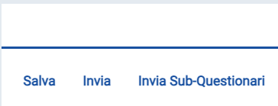
Una volta completato l’elenco prodotti senza errori (tutte le righe avranno l’icona verde nella colonna esito riga), è possibile inviare il questionario attraverso il comando Invia. Lo stato del documento Sub - Questionario cambierà da In Lavorazione a Completato.
Figura 12 - Invia

Proroga dei sub-questionari
Qualora il referente dei fabbisogni ritenga opportuno, il Sistema permette di prorogare la scadenza dei Sub-Questionari attraverso il comando Proroga Sub Questionari presente nella toolbar in alto, come indicato nell’immagine seguente:
Avviato il comando di proroga dei sub questionari comparirà a video al seguente schermata dove inserire la data Nuova Scadenza per l’invio della Risposta e una Motivazione.
Attraverso il comando Aggiungi allegato è possibile allegare un documento.
Terminata la compilazione della proroga, utilizziamo il comando Invio per inviarla oppure il comando Salva per salvarla e inviarla successivamente.

Interrompi sub-Questionari
Nel caso in cui si siano trasmessi i sub-questionari agli utenti indicati e -già prima del termine ultimo previsto per la presentazione delle relative risposte- si volesse chiudere anticipatamente la ricezione degli stessi, è possibile cliccare sul pulsante Interrompi sub-questionari presente in alto nella toolbar.
Dopo l’interruzione non sarà più possibile richiedere/ricevere sub-questionari dagli utenti che li avevano in carico.

Le mie richieste Fabbisogni
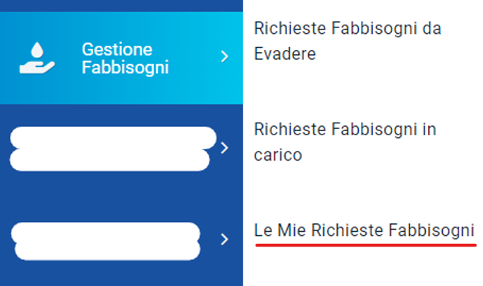
Per visualizzare una Richiesta Fabbisogni evasa - della quale, cioè, è stato inviato il relativo Questionario, una volta effettuato l'accesso alla propria Area Riservata, cliccare sulla sezione Gestione Fabbisogni e successivamente sulla voce Le Mie Richieste Fabbisogni.
Figura 13 - Le mie richieste fabbisogni

È possibile filtrare e ricercare le richieste Fabbisogni secondo le modalità già descritte nei paragrafi precedenti.
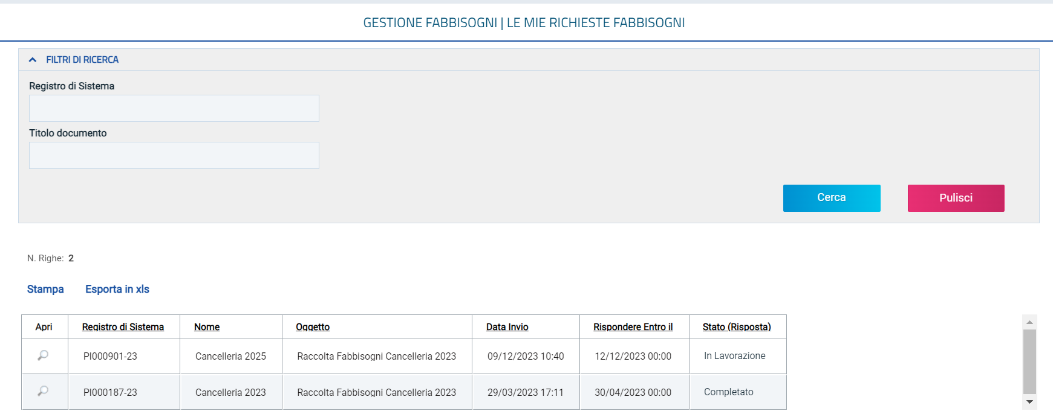
Figura 14 - Elenco richieste
Nel caso in cui vi sia necessità di inviare una nuova risposta (Questionario) alla Richiesta Fabbisogni, è possibile compilare un nuovo Questionario Fabbisogni che invaliderà il precedente, attraverso la specifica funzionalità Apri Nuova Risposta.
Per inviare un nuovo Questionario, aperto il dettaglio del documento, nella schermata che verrà mostrata, cliccare sul comando Prendi In Carico posizionato nella toolbar in alto nella schermata.
Cliccare su Apri risposta e successivamente - se abilitato – entrare in Apri nuova risposta.
Verrà creato un nuovo documento. Procedere alla compilazione del nuovo questionario.

Comunicazione generica
Nel caso in cui venga inviata una comunicazione generica relativa alla richiesta fabbisogni, questa verrà visualizzata nella tabella Lista Attività al momento del login al Sistema per tutti gli utenti degli Enti destinatari della comunicazione, abilitati a rispondere alla richiesta fabbisogni in quanto aventi profilo “Fabbisogni Operativo”.
Viene inoltre inviata una notifica mail. Nel dettaglio, la comunicazione sul Portale e la notifica mail sono previste per tutti gli utenti che hanno possibilità di lavorare la raccolta fabbisogni se questa non è stata presa in carico da nessun utente. Se invece la raccolta fabbisogni è già stata presa in carico da un utente, l’invio della mail è previsto solo per l’utente che ha in carico il documento di richiesta fabbisogni.
In generale, è possibile visualizzare il contenuto di una comunicazione attraverso due modalità:
- nella Lista attività, cliccare sull'Oggetto della Comunicazione)
- dalla sezione Documenti della richiesta fabbisogni (da evadere/in carico oppure evasa).
Si può quindi prendere visione e rispondere alla comunicazione secondo le consuete modalità di risposta ad una comunicazione generica tramite Crea risposta.

Richiesta Fabbisogni – Lista complete
Il presente capitolo fornisce le indicazioni per visualizzare l'elenco di tutte le Richieste Fabbisogni per le quali l'Ente è stato indicato tra i destinatari e, dunque, a cui è stata richiesta la compilazione del relativo questionario.


Effettuato l'accesso all’Area Riservata, cliccare sulla sezione Gestione Fabbisogni e successivamente sulla voce Richieste Fabbisogni Lista Completa. È possibile visualizzare tali richieste solo se all’utenza è stato assegnato il profilo "Fabbisogni Monitoraggio.
Figura 15 - Richieste fabbisogni lista completa

A seguire, verrà mostrata la tabella in cui saranno visibili - se presenti - tutte le Richieste Fabbisogni inviate. Per ciascuna richiesta, la tabella mostrerà le seguenti informazioni: In Carico A (ovvero l’utente del proprio Ente cui è in carico la compilazione del questionario), Registro Di Sistema, Titolo Documento, Oggetto, Data Invio, Rispondere Entro Il, Stato (Risposta).
Cliccare sulla lente in corrispondenza della colonna Apri per accedere al dettaglio.
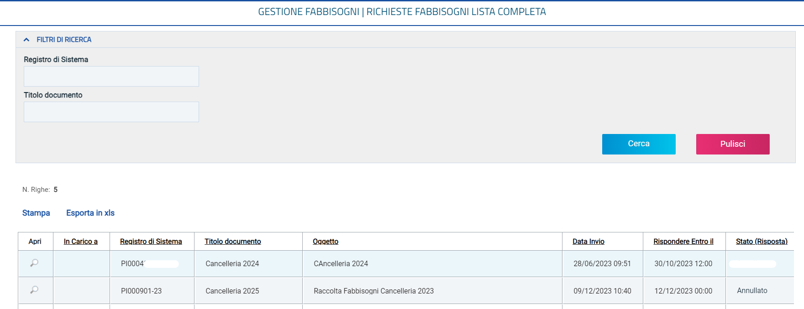
Figura 16 - Lista completa

Risultati dell’indagine
Il presente capitolo fornisce le indicazioni per visualizzare il dettaglio di tutti i risultati di indagine che il gestore della richiesta fabbisogni ha deciso di pubblicare.
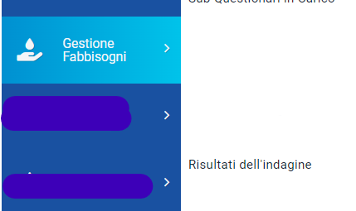
Effettuato l'accesso all’Area Riservata, cliccare sulla sezione Gestione Fabbisogni e successivamente sulla voce Risultati dell’indagine. È possibile visualizzare tali richieste solo se all’utenza è stato assegnato il profilo "Fabbisogni Monitoraggio".
Figura 17 - Risultati indagine

A seguire, verrà mostrata una tabella in cui saranno visibili - se presenti - tutti i risultati delle analisi pubblicate dall'Agenzia/Pubblica Amministrazione, relative alle Richieste Fabbisogni condotte. Per ciascun risultato pubblicato, la tabella mostrerà il Registro Di Sistema, il Titolo Documento e la Data Invio.

Indice delle figure
Figura 1- Gestione fabbisogni 3
Figura 2 - Elenco istanze da evadere 4
Figura 3 - Apri dettaglio 4
Figura 4 - Prendi in carico 5
Figura 5 - Richieste fabbisogni in carico 5
Figura 6 – Elenco richieste 6
Figura 7 - Apri risposta 6
Figura 8 - Sub-questionari 7
Figura 9 - Invia sub-questionari 7
Figura 10 - Elenco prodotti questionario 8
Figura 11 - Verifica informazioni 9
Figura 12 - Invia 10
Figura 13 - Le mie richieste fabbisogni 11
Figura 14 - Elenco richieste 12
Figura 15 - Richieste fabbisogni lista completa 13
Figura 16 - Lista completa 13
Figura 17 - Risultati indagine 14

